Саобраћајно - техничка школа Земун

Цара Душана 262 www.saobteh.edu.rs
Тел. +381(11) 4000 100 direktor@saobteh.edu.rs
Факс +381(11) 2616 751 sekretar@ saobteh.edu.rs

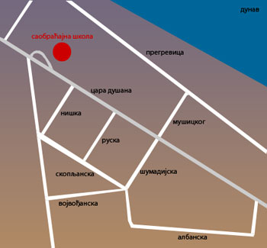
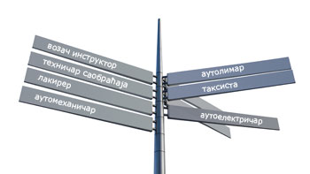

МИНИСТАРСТВО ПРОСВЕТЕ НАУКЕ И ТЕХНОЛОШКОГ РАЗВОЈА РЕПУБЛИКЕ СРБИЈЕ ЗАЈЕДНИЦА МАШИНСКИХ ШКОЛА РЕПУБЛИКЕ СРБИЈЕ
САОБРАЋАЈНО-ТЕХНИЧКА ШКОЛА ЗЕМУН

БИЛТЕН 1
XXIV ТАКМИЧЕЊА УЧЕНИКА МАШИНСКИХ ШКОЛА БЕОГРАДА

ПОДРУЧЈЕ РАДА: МАШИНСТВО И ОБРАДА МЕТАЛА
ОБРАЗОВНИ ПРОФИЛИ: АУТОМЕХАНИЧАР, АУТОЛИМАР И БРАВАР
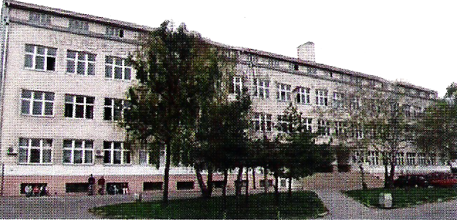
Земун, Април 2016.год.

Припремио: Дипл. инг. Зоран Jовановић
П Р О Г Р А М Т А К М И Ч Е Њ А :

Петак, 01.04.2016. године

8:00 – 8:30 Пријем учесника такмичења
8:30 – 9:30 Свечано отварање и састанак у вези такмичења
9:30 – 10:30 Теоријски део такмичења (тест)
10:30 – 11:00 Преглед тестова
од 11:00 Практични део такмичења
По завршетку такмичења обавиће се:
- сумирање резултата и формирање привремене
ранг листе
- решавање жалби и приговора
- утврђивање коначне ранг листе
- проглашење победника
- дружење

РУКОВОДИЛАЦ РЕГИОНАЛНОГ ТАКМИЧЕЊА
Мијаиловић Драган, координатор Заједнице Машинских техничких школа Србије
ОРГАНИЗАЦИОНИ ОДБОР
1. Мацура Мирослав, директор Саобраћајно-техничке школе Земун
2. Мијаиловић Драган, координатор Заједнице МТШ Србије
3. Шкрбић Ђорђе
ЦЕНТРАЛНИ ЖИРИ И КОМИСИЈА ЗА ЖАЛБЕ
1. Цвијовић Горан
2. Мијаиловић Драган
3. Шкрбић Ђорђе
ДЕЖУРСТВО – ТЕОРИЈСКИ ДЕО (ТЕСТ)
1. Чавић Анка
2. Груловић Зоран
КОМИСИЈА ЗА ШИФРОВАЊЕ И ДЕШИФРОВАЊЕ
1. Каурин Горадана
2. Петковић Александра
3. Поповић Ђорђе
КОМИСИЈА ЗА ПРЕГЛЕД ТЕСТОВА
1. Нина Шљивар
2. Перовић Мирољуб
3. Ранђеловић Ненад
КОМИСИЈА ЗА ПРАЋЕЊЕ ПРАКТИЧНОГ ДЕЛА И БОДОВАЊЕ
Аутомеханичари:
1. Бербер Милорад
2. Јанковић Милован
3. Бранковић Милован
4. Величковић Никола
Аутолимари:
1. Илијев Величко
2. Антовић Крсто
3. Богдановић Никола
Бравари:
1. Маровић Срђан
2. Богдановић Никола
3. Нинковић Јово

СПИСАК УЧЕСНИКА ТАКМИЧЕЊА
Аутомеханичари:
презиме и име | школа | наставник
Лукић Стефан | Техничка школа ГСП | Величков Никола
Сремац Тихомир | Техничка школа ГСП | Ранђеловић Ненад
Павловић Милан | Техничка школа Младеновац | Јанковић Милован
Прокић Огњен | Техничка школа Младеновац | Петковић Александар
Филимоновић Никола | Техничка школа Обреновац | Бранковић Милован
Ранковић Богољуб | Техничка школа Обреновац | Петровић Мирољуб
Василић Душан | Саобраћајно - техничка школа Земун | Богдановић Никола
Мијачевић Слободан | Саобраћајно - техничка школа Земун | Богдановић Никола

Аутолимари:
презиме и име | школа | наставник
Јовановић Марко | Техничка школа ГСП | Илијев Величко
Пејчић Немања | Техничка школа ГСП | Поповић Ђорђе

Бравари:
презиме и име | школа | наставник
Јанковић Лазар | Техничка школа Младеноавц | Марковић Срђан
Миросавић Александар | Техничка школа Младеноавц | Ђорђевић Милорад

СВИМ УЧЕНИЦИМА ЖЕЛИМО МНОГО УСПЕХА!!!

